Parte 3:

En esta parte de la experiencia se procedió a determinar el rango de frecuencias dentro del cual los multimetros (en nuestro caso el UNI-T UT30F, Triplett 630-APLK y el Brymen BM817) cumplen con las especificaciones de los fabricantes.
Primeramente se armo el siguiente circuito y se calibro la salida del generador de funciones a una senoidal de 5Vpp.

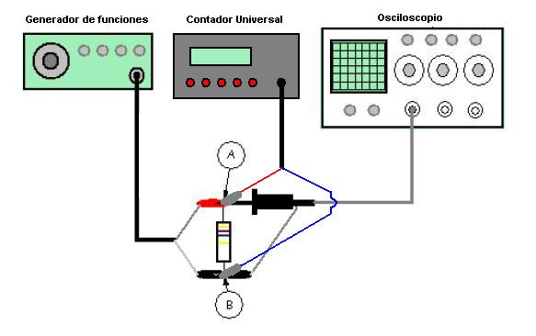

Figura 1: Circuito utilizado durante la experiencia.

Para calibrar la señal senoidal generada en 5Vpp se utilizo el osciloscopio como referencia. Entonces a partir de ahora, cada vez que se haga referencia al “valor esperado” o a la “medida esperada” nos estaremos refiriendo a:

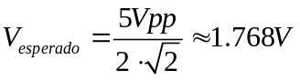

De todas formas, somos concientes que al medir con el osciloscopio la incertidumbre asociada a esa medición es considerable. Tendiendo en cuenta solo el error de apreciación:

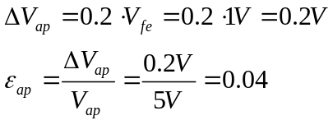

Propagando nos queda que:

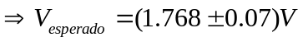

NOTA: Si bien el cálculo de esta incerteza no era estrictamente necesario (por las consignas del trabajo práctico) se nos volvió indispensable calcularla para poder justificar algunas anomalías que aparecen más adelante.

Una vez armado el circuito y calibrado se procedió a levantar la respuesta en frecuencia del UNI-T UT30F la cual según el fabricante es de 40-400 Hz.
La incerteza de este multímetro para el fondo de escala usado es 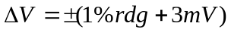.

A continuación se exponen los resultados para el multímetro en cuestión:

Multímetro | UNI-T UT30F
Frecuencia [Hz] | Tensión Medida [V] | 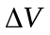[mV] | Fondo de Escala
9 | 2,180 | 25 | 2 V
23 | 1,750 | 21 | 2 V
32 | 1,750 | 21 | 2 V
41 | 1,740 | 21 | 2 V
52 | 1,740 | 21 | 2 V
102 | 1,740 | 21 | 2 V
365 | 1,730 | 21 | 2 V
412 | 1,730 | 21 | 2 V
460 | 1,730 | 21 | 2 V
706 | 1,736 | 21 | 2 V
996 | 1,729 | 21 | 2 V
2262 | 1,689 | 20 | 2 V
3190 | 1,641 | 20 | 2 V
6293 | 1,427 | 18 | 2 V

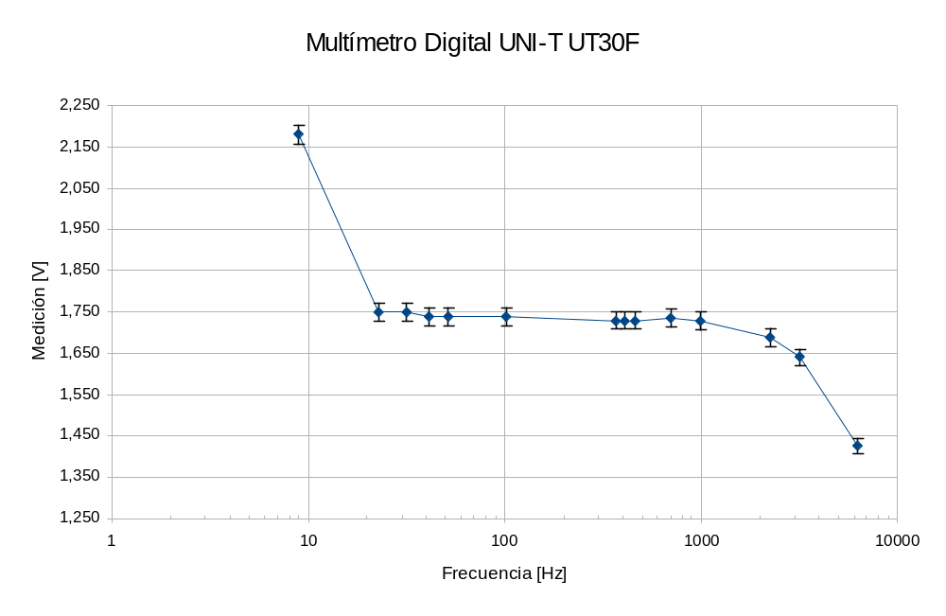

Figura 2: Gráfico de la medición en función de la frecuencia.

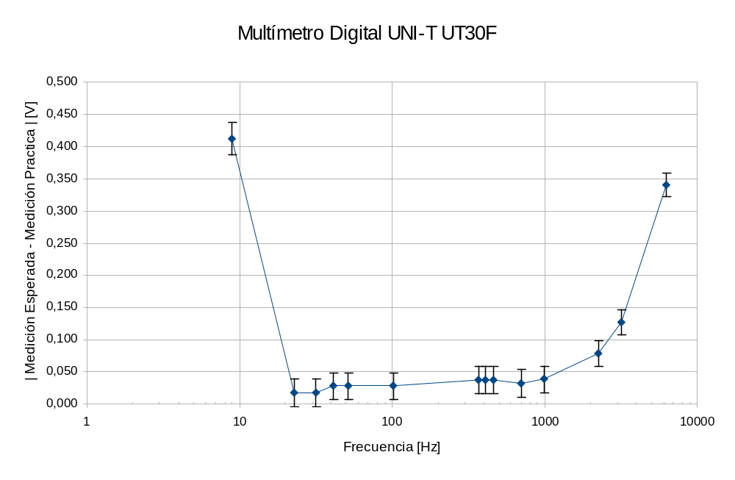

Figura 3: Gráfico del módulo de la diferencia entre la medición esperada y la obtenida en función de la frecuencia.

Luego procedimos a hacer lo mismo para el multímetro Triplett 630-APLK. En este caso el fabricante no proporcionó información alguna acerca del ancho de banda del multímetro. La incerteza se calcula de la siguiente manera:

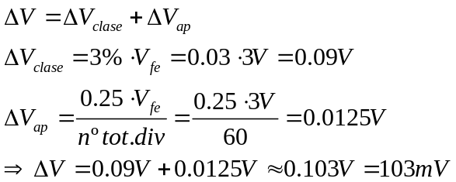

A continuación se exponen los resultados para el multímetro en cuestión:

Multímetro | Triplett 630-APLK
Frecuencia [Hz] | Tensión Medida [V] | [mV] | Fondo de Escala
12 | 1,950 | 103 | 3 V
22 | 1,700 | 103 | 3 V
40 | 1,700 | 103 | 3 V
51 | 1,740 | 103 | 3 V
114 | 1,740 | 103 | 3 V
1283 | 1,700 | 103 | 3 V
100900 | 1,700 | 103 | 3 V
150000 | 1,700 | 103 | 3 V
317000 | 1,710 | 103 | 3 V
420000 | 1,670 | 103 | 3 V
497000 | 1,650 | 103 | 3 V
603000 | 1,620 | 103 | 3 V
683000 | 1,600 | 103 | 3 V
913000 | 1,550 | 103 | 3 V
1006000 | 1,520 | 103 | 3 V
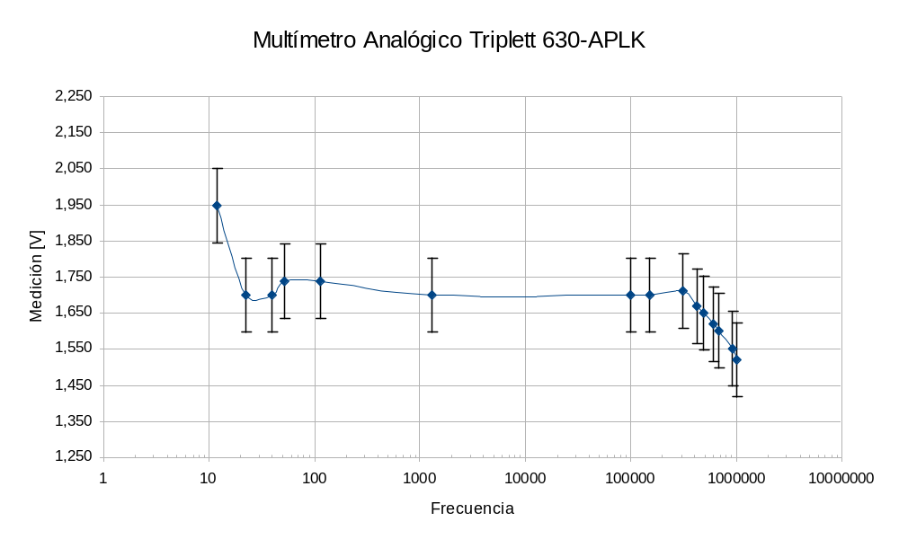

Figura 4: Gráfico de la medición en función de la frecuencia.

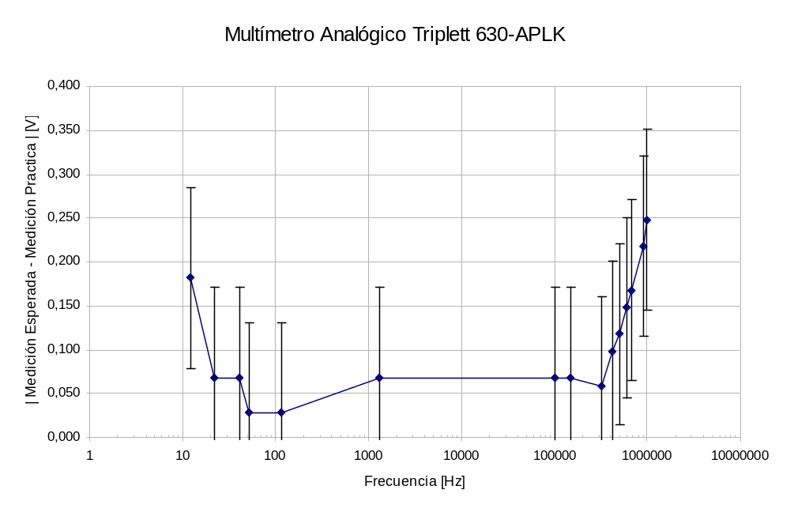

Figura 5: Gráfico del módulo de la diferencia entre la medición esperada y la obtenida en función de la frecuencia.

Una vez realizadas las mediciones anteriores, se volvió a calibrar el generador de señales para obtener una señal cuadrada de 5Vpp (Duty=50%).

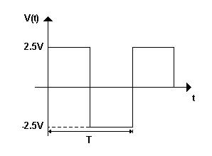

Para calcular el valor eficaz de esta señal hacemos:

Esta vez medimos el valor eficaz con el True RMS Brymen BM817 cuyo ancho de banda según el fabricante es de 40-500Hz. Para este instrumento la incerteza especificada por el fabricante es:

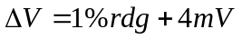

Luego se volvió a levantar la respuesta en frecuencia medición a medición:

Multímetro | Brymen BM817
Frecuencia [Hz] | Tensión Medida [V] | [mV] | Fondo de Escala
8 | 2,393 | 28 | 5V
11 | 2,424 | 29 | 5V
22 | 2,448 | 29 | 5V
30 | 2,450 | 29 | 5V
41 | 2,449 | 29 | 5V
60 | 2,456 | 29 | 5V
77 | 2,457 | 29 | 5V
216 | 2,456 | 29 | 5V
312 | 2,457 | 29 | 5V
356 | 2,454 | 29 | 5V
405 | 2,454 | 29 | 5V
457 | 2,453 | 29 | 5V
509 | 2,453 | 29 | 5V
699 | 2,450 | 29 | 5V
872 | 2,448 | 29 | 5V
989 | 2,447 | 29 | 5V
1795 | 2,439 | 29 | 5V
2200 | 2,437 | 29 | 5V
3170 | 2,435 | 29 | 5V
4183 | 2,435 | 29 | 5V
5110 | 2,437 | 29 | 5V

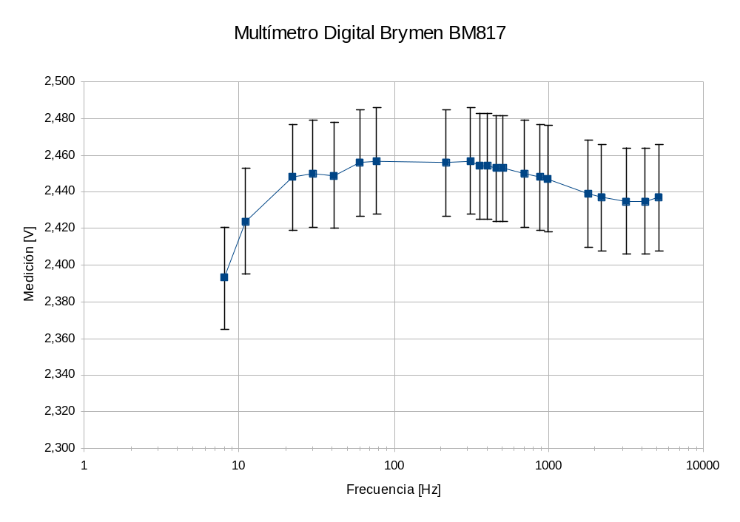

Figura 6: Gráfico de la medición en función de la frecuencia.

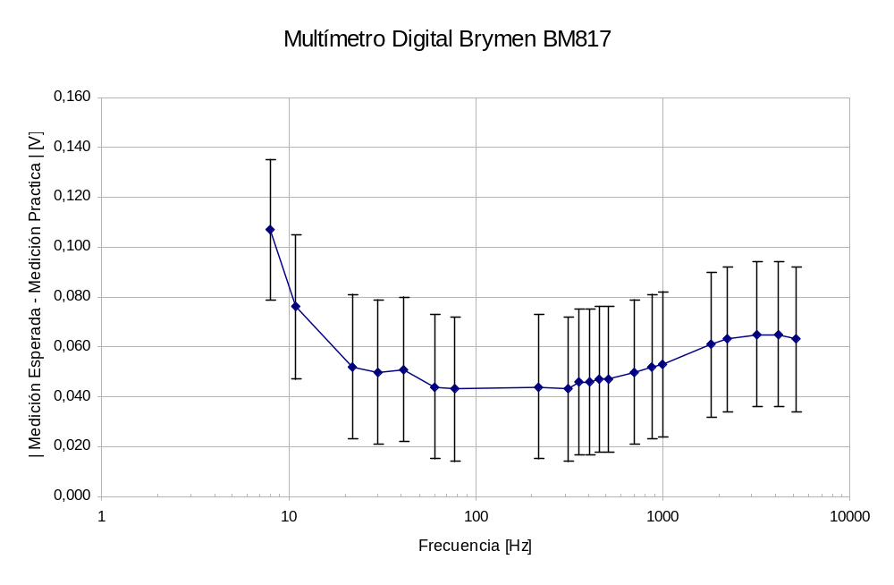

Figura 7: Gráfico del módulo de la diferencia entre la medición esperada y la obtenida en función de la frecuencia.

Recordemos los rangos de frecuencias especificados por el fabricante para cada instrumento:
- UNI-T UT30F: 40Hz - 400 Hz
- Triplett 630-APLK: Desconocido
- Brymen BM817: 40Hz – 500Hz

Por ultimo, antes de comenzar con las conclusiones, nos gustaría aclarar un par de cosas. En los gráficos correspondientes a los multímetros digitales se puede ver que casi ninguna medición dio dentro del rango donde debería estar según las especificaciones del fabricante (considerando el valor de tensión medido con el osciloscopio como verdadero y sin incerteza alguna). Esto se debe claramente a que el valor medido con el osciloscopio evidentemente tiene cierta incerteza y eso hace que las mediciones no den dentro del rango deseado. Si consideráramos la incerteza del osciloscopio reducida a solo un error de apreciación (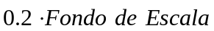) para el caso de la señal senoidal ya tendríamos un error en el valor eficaz obtenido (por propagación de incertezas) de aproximadamente 70mV; el cual es bastante importante.
Entonces, si vemos los gráficos nuevamente (Figuras 3, 5 y 7) y trazamos una línea imaginaria a los 70mV (representando la incerteza de la medición con el osciloscopio) automáticamente se empiezan a diferenciar los rangos de frecuencia donde dichos instrumentos cumplen con las especificaciones del fabricante.
Otro tema a comentar es que no pudimos encontrar la frecuencia de corte superior del multímetro Brymen BM817 debido a que nos faltaron mediciones. De todas formas, observando la tendencia de las mediciones a medida que avanzamos en frecuencia concluimos que la frecuencia de corte superior no debe estar mucho mas alejada de los 7-8 KHz.

Conclusiones

- Lo primero que se puede observar a simple vista es el notable incremento de incerteza al pasar del multímetro digital (UNI-T o Brymen) al analógico. La incerteza de las mediciones del multímetro analógico son aproximadamente un 25% mayores que las de los digitales. Esto automáticamente convierte a los multímetros digitales como óptimos candidatos, dejando atrás a los analógicos, si se desea una medición de alta precisión.
- Por otro lado, si nos metemos en el campo de las respuestas en frecuencia, la situación se da vuelta. Es decir, claramente los multímetros analógicos responden mejor a distintas frecuencias por el simple hecho de que su funcionamiento se basa en componentes pasivos. Tan solo comparando los gráficos se ve a simple vista que las frecuencias alcanzadas por el multímetro analógico (respetando las especificaciones del fabricante) fueron muy superiores a las de sus hermanos digitales.
- Los rangos de frecuencia aproximados que obtuvimos para cada instrumento son:
  - UNI-T UT30F: 20Hz – 1KHz
  - Triplett 630-APLK: 20Hz – 500KHz
  - Brymen BM817: 20Hz – ~8KHz
Como se puede observar, los rangos de frecuencia donde los instrumentos nos dieron buenos resultados son bastante mayores que los especificados por los fabricantes. No podemos justificar el porque de esto debido a que no conocemos los criterios de los fabricantes a la hora de elegir un rango de frecuencias pero si podemos concluir que dentro de los rangos de frecuencia especificados por un fabricante los instrumentos siempre van a devolver mediciones confiables (por estar bastante lejos de las frecuencias criticas).

Bibliografía:

- Instrumentación electrónica moderna y técnicas de medición.( Cooper )

